不 符 合 项 报 告01
审核领域及类型 | ■QMS □50430 ■EMS ■OHSMS ■FSMS ■HACCP  ■初审第(二)阶段审核 再认证 □监督（）次□证书转换□特殊审核□其他
受审核方 | 贵州尊朋酒业有限公司 | 陪同人员 | 李强
受审核部门 | 组织人事部 | 预计整改完成日期 | 2022-07-18
不符合事实描述:

上甑工、制酒工在职业病危害分析中为职业病危害岗位，但未能提供职业病体检证据。

上述事实不符合：■GB/T 19001-2016 idt ISO 9001:2015标准 ——条款
□GB/T 50430-2017标准 条款:
■GB/T 24001-2016 idt ISO 14001:2015标准 ——条款相关要求
■GB/T 45001-2020 idt ISO45001：2018标准 7.2 条款相关要求
■ISO 22000:2018标准 ——条款相关要求
□ GB/T 23331-2020 idt ISO50001:2018标准 条款
□能源认证标准： 条款
■危害分析与关键控制点（HACCP体系）认证要求(V 1.0)标准 条款相关要求

不符合性质：□严重 一般

审核员：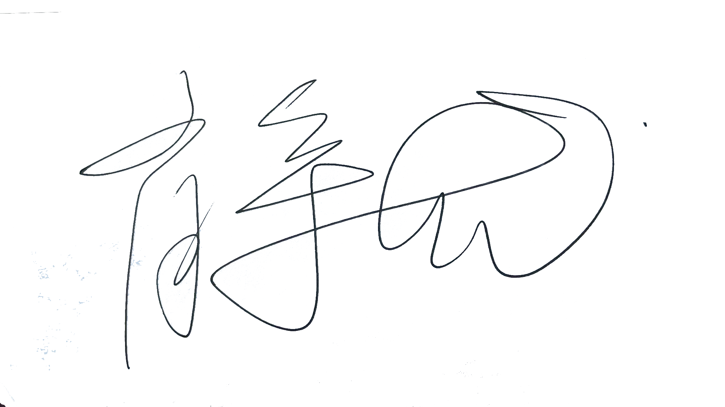  审核组长： 受审核方代表：
日 期：2022-06-19 日 期：2022-06-19 日 期：
纠正措施验证（包括验证的主要内容和结果）

审核员： 日期：

不 符 合 项 报 告02
审核领域及类型 | ■QMS □50430■EMS■OHSMS■FSMS ■HACCP  ■初审第(二)阶段审核 再认证 □监督（）次□证书转换□特殊审核□其他
受审核方 | 贵州尊朋酒业有限公司 | 陪同人员 | 周游
受审核部门 | 生产管理部（含制酒车间） | 预计整改完成日期 | 2022-07-18
不符合事实描述:
查《⽣产⼯序技术标准》6.3.3.5条款要求 “馏酒温度 35-45℃”，《危害控制计划》中要求“馏酒温度控制在25～30℃内”【CCP1蒸馏】，抽查2022-05-09日《产酒记录》发现，馏酒温度与上述要求不一致。

上述事实不符合：■GB/T 19001-2016 idt ISO 9001:2015标准 8.5.1 条款
□GB/T 50430-2017标准 条款:
■GB/T 24001-2016 idt ISO 14001:2015标准 ——条款相关要求
■GB/T 45001-2020 idt ISO45001：2018标准 —— 条款相关要求
■ISO 22000:2018标准 8.5.4.5 条款相关要求
□ GB/T 23331-2020 idt ISO50001:2018标准 条款
□能源认证标准： 条款
■危害分析与关键控制点（HACCP体系）认证要求(V 1.0)标准 4.3.4.3 条款相关要求

不符合性质：□严重 一般

审核员：  审核组长： 受审核方代表：
日 期：2022-06-19 日 期：2022-06-19 日 期：
纠正措施验证（包括验证的主要内容和结果）

审核员： 日期：

不 符 合 项 报 告03
审核领域及类型 | ■QMS □50430 ■EMS ■OHSMS ■FSMS ■HACCP  ■初审第( 二 )阶段审核□再认证□监督（）次□证书转换□特殊审核□其他
受审核方 | 贵州尊朋酒业有限公司 | 陪同人员 | 穆嫒莉
受审核部门 | 安全环保部 | 预计整改完成日期 | 2022.7.18
不符合事实描述:

查环境因素识别时，未包括环评报告中确定的首要危险要素“火灾、爆炸、泄漏事故”等，具体未对基酒生产和酒体储存过程中潜在的火灾、爆炸、泄漏等涉及的环境因素识别和评价。

上述事实不符合：■GB/T 19001-2016 idt ISO 9001:2015标准 条款
□GB/T 50430-2017标准 条款:
■ GB/T 24001-2016 idt ISO 14001:2015标准 6.1.2 条款
■GB/T 45001-2020 idt ISO45001：2018标准 条款相关要求
■ISO 22000:2018标准 条款相关要求
□ GB/T 23331-2020 idt ISO50001:2018标准 条款
□能源认证标准： 条款
■危害分析与关键控制点（HACCP）认证要求（V1.0）标准 条款

不符合性质：□严重 ■一般

审核员： 审核组长： 受审核方代表：
日 期：2022.6.19 日 期：2022.6.19 日 期：
纠正措施验证（包括验证的主要内容和结果）

审核员： 日期：

不符合项纠正措施表
不符合项事实摘要：

纠正情况：

原因分析：

纠正措施：

预定完成日期：
举一反三检查情况：

受审核方纠正措施有效性的验证：

验证人： 日期：
受审核方代表： 日期:

